ITA Oberstufe
Fach: Elektrotechnik
Arbeitsheft zum Thema
Grundlagen der Wechselstromtechnik

Inhaltsverzeichnis
1 Gleichspannung 3
2 Wechselspannungsquelle 4
2.1.1 Aufgabe: Arten von Wechselspannungen 5
3 Elektromagnetische Induktion 6
3.1 Der stromdurchflossene Leiter 6
3.2 Das Magnetfeld einer Spule 7
3.3 Die Lorentzkraft 8
3.3.1 Aufgabe: Lorentzkraft 10
3.4 Die Leiterschleife 11
4 Der Einheitskreis 12
4.1.1 Aufgabe: Winkel einzeichnen 13
4.2 Winkel oder Bogenmaß 14
4.2.1 Aufgabe: Bogenmaß und Winkel 15
5 Sinusförmige Wechselspannung 17
5.1 Kenngrößen einer Wechselspannung 17
5.1.1 Aufgabe: Kenngrößen einer Wechselspannung 17

Gleichspannung
Bisher haben wir nur Stromkreise mit einer Gleichspannungsquelle betrachtet.

Beispiel: Eine Glühlampe wird an einer Batterie angeschlossen.
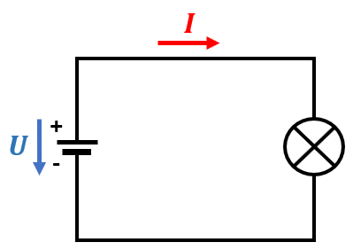
Abbildung 1-1: Stromkreis mit einer Gleichspannung
Bei einer Batterie handelt es sich um eine Gleichspannungsquelle. Es gibt einen festen Plus- und einen festen Minuspol. Demnach fließen die Elektronen in eine bestimmte Richtung – nämlich zum Pluspol (physikalische Stromrichtung). Siehe Abbildung 1-2.
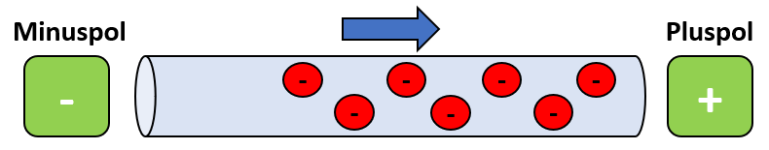
Abbildung 1-2: Die Elektronen werden vom Pluspol angezogen
Für Skizzen von Schaltungen und für Rechnungen wird prinzipiell die technische Stromrichtung verwendet. Diese betrachtet den Stromfluss vom Plus- zum Minuspol. Siehe Strompfeil in der Schaltung. Entscheidend ist jedoch, dass die Spannung und die Stromstärke über die Zeit hinweg konstant bleiben. Siehe Abbildung 1-3.
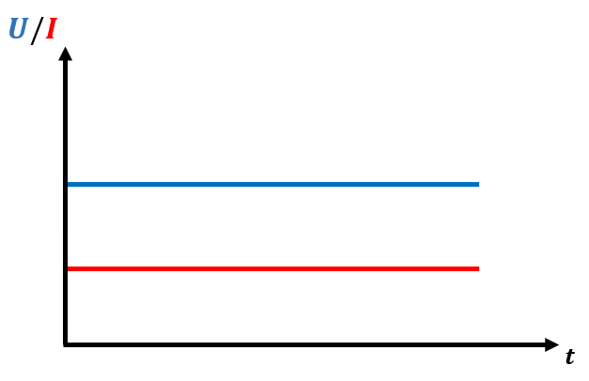
Abbildung 1-3: Spannung und Strom sind zeitlich konstant

Wechselspannungsquelle
Bei einer Wechselspannungsquelle sind Plus- und Minuspol nicht fest, sondern wechseln ihre Polung. Das heißt der Pluspol wird zum Minuspol und der Minuspol wird zum Pluspol. Nach einer bestimmten Zeit ändert sich die Polung wieder und der Vorgang wiederholt sich in regelmäßigen Abständen. Wenn sich die Polung der Spannungsquelle ändert, ändert sich natürlich auch die Richtung des Stromflusses.
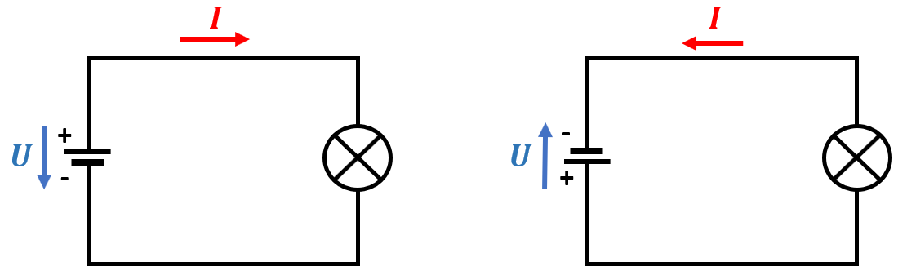
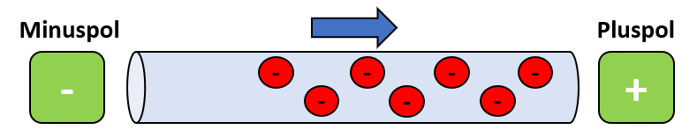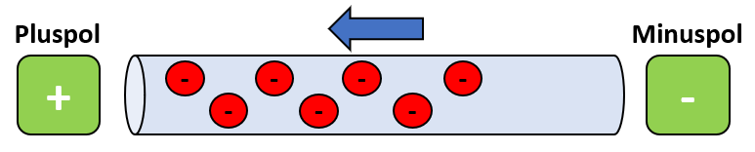
Wechselstrom bezeichnet elektrischen Strom, der seine Richtung (Polung) in regelmäßiger Wiederholung ändert.
Als Symbol für die Wechselspannung wird in der Regel ein Kreis verwendet. In der Mitte des Kreises wird durch ein weiteres Symbol angedeutet, welche Art von Wechselspannung für die Schaltung verwendet wird. Es gibt verschiedene Arten von Wechselspannungen. Abbildung 2-1 zeigt das Symbol einer Wechselspannungsquelle mit einer Sinusspannung.
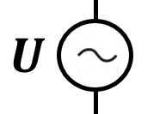
Abbildung 2-4: Symbol einer Wechselspannungsquelle

Aufgabe: Arten von Wechselspannungen
Informieren Sie sich über folgende Arten von Wechselspannungen:
- Sinus, Rechteck, Dreieck und Sägezahn
Zeichnen Sie den Verlauf der Spannung in die Diagramme ein. Achten Sie auf die Winkelangaben auf der x-Achse.
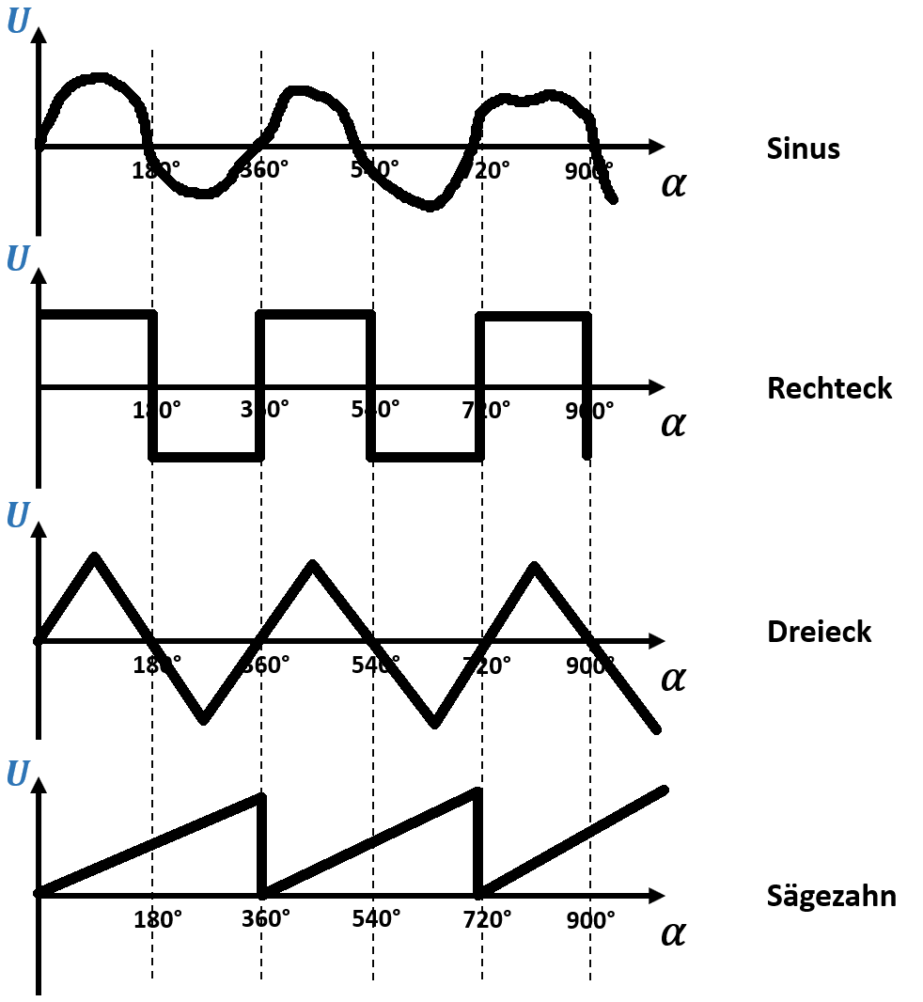
Wechselgrößen sind dadurch gekennzeichnet, dass sich der Augenblickswert periodisch ändert und der zeitliche Mittelwert Null ist. Das heißt im Mittel beträgt der Wert der Spannung bzw. des Stromes Null.
Bevor wir uns aber näher mit der Wechselspannung beschäftigen, geht es in den folgenden Kapiteln zunächst einmal darum, wie Wechselspannung überhaupt erzeugt wird. Hierbei spielt der Begriff „Induktion“ eine sehr wichtige Rolle.

Elektromagnetische Induktion
Bei der elektromagnetischen Induktion (kurz Induktion) geht es um die Umwandlung von mechanischer Energie in elektrischer Energie. Magnetfelder spielen hierbei eine entscheidende Rolle. Um das Phänomen der Induktion zu verstehen, betrachten wir zunächst das Magnetfeld eines stromdurchflossenen Leiters.

Der stromdurchflossene Leiter
Gegeben sind zwei einzelne stromdurchflossene Leiter. Informieren über Magnetfelder, die bei einem stromdurchflossenen Leiter auftreten. Zeichnen Sie die Magnetfeldlinien für beide Leiter ein. Achten Sie auf die Polung der Leiterenden.
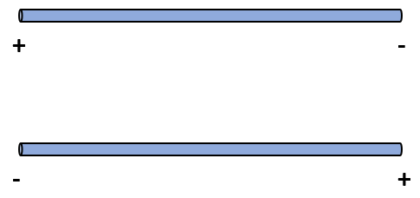

Was besagt die „Rechte-Faust-Regel“? (auch Korkenzieher-Regel genannt)


Fertigen Sie zu der „Rechte-Faust-Regel“ eine Skizze an:

Das Magnetfeld einer Spule
Wird ein langer Draht aufgewickelt, ergibt sich ein elektrisches Bauteil, das Spule genannt wird. Hier ein paar Beispiele für Spulen.
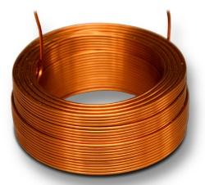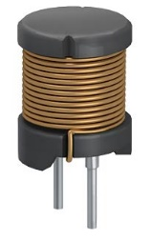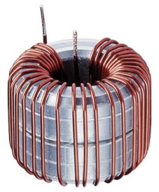
Fließt ein Strom durch eine Spule, überlagern sich die einzelnen Magnetfeldlinien zu einem großen Magnetfeld. Infomieren Sie sich über das Magnetfeld bei einer stromdurchflossenen Spule.

Zeichnen Sie die Magnetfeldlinien bzw. das Magnetfeld bei den zwei Spulen ein. Nutzen Sie zum Zeichnen jeweils die rechte Abbildung. Machen Sie sich klar, welche Bedeutung die Kreise mit den Punkten und Kreuzen haben.
Spule 1: | 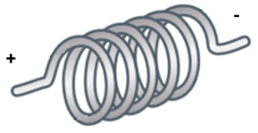 | 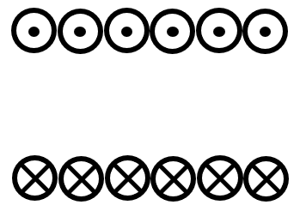
Spule 2: | 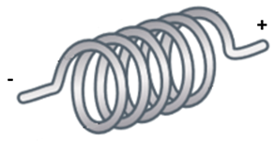 | 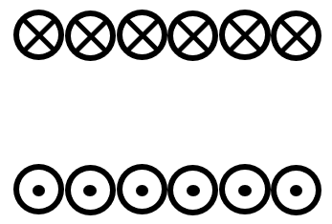

Die Lorentzkraft

Wenn ein Leiter, der von einem Strom durchflossen wird, ein äußeres Magnetfeld erzeugt, dann müsste doch ein Magnetfeld, das von außen auf einen Leiter wirkt, in dem Leiter eine Spannung erzeugen.

Um diese Vermutung geht es in diesem Abschnitt.

Aufgaben
Erläutern Sie die „Lorentzkraft“. Worum geht es bei der „Lorentzkraft“?

Wenn es um die Lorentzkraft geht, kommt die sogenannte „Drei-Finger-Regel“ zum Einsatz (auch „Linke-Hand-Regel“ genannt). Erläutern Sie kurz diese Regel.

Fertigen Sie zu der „Linke-Hand-Regel“ eine Skizze an. Nehmen Sie die linke Hand:

Informieren Sie sich über die Magnetfeldlinien bei einem Magneten. Zeichnen Sie in die Abbildung des Hufeisenmagneten die Magnetfeldlinien ein.

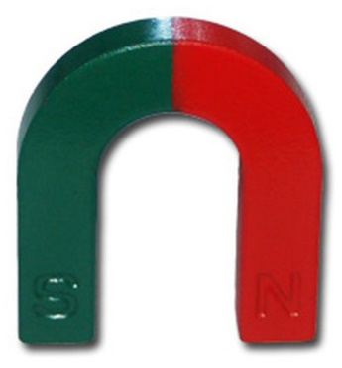

Die folgende Aufgabe soll mit Hilfe eines Videos bearbeitet werden.
Gegeben ist eine sogenannte Leiterschaukel. Hierbei befindet sich ein schwenkbarer Leiter innerhalb eines Magnetfeldes. Im Folgenden sollen drei Positionen des Leiters betrachtet werden.
1) Der Leiter befindet sich in der mittleren Position. | 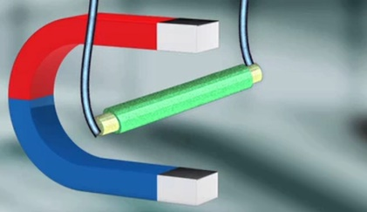
2) Der Leiter ist nach links ausgerichtet. | 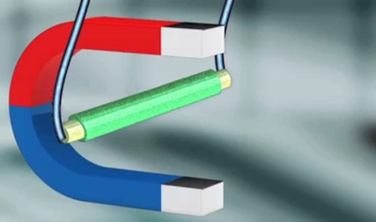
2) Der Leiter ist nach rechts ausgerichtet. | 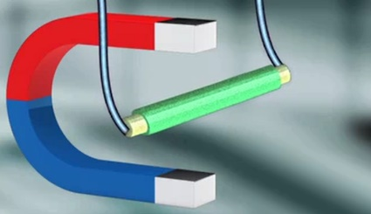

Aufgabe: Lorentzkraft
Position des Leiters | Abbildung | Aufgaben
1) Mittig | 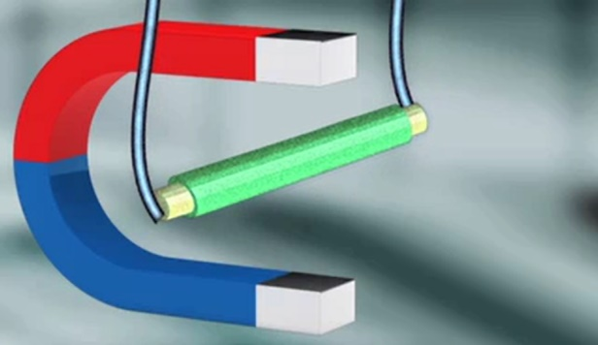 | 1) Zeichnen Sie die Magnetfeldlinien ein  2) Zeichnen Sie die Elektronen in den Leiter ein
2) Links | 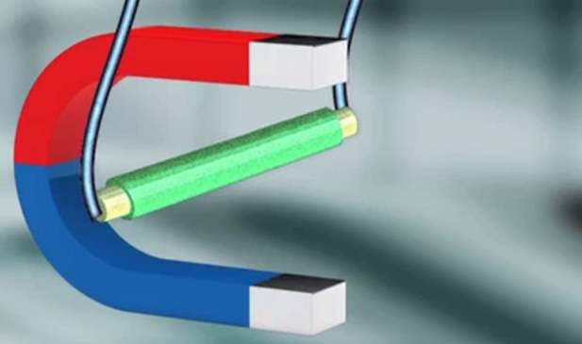 | 1) Zeichnen Sie die Magnetfeldlinien ein  2) Zeichnen Sie die „Linke-Hand-Regel“ in Form von Pfeilen ein  3) Zeichnen Sie die Elektronen in den Leiter ein  4) Markieren Sie die Enden des Leiters mit den entsprechenden Polen
3) Rechts | 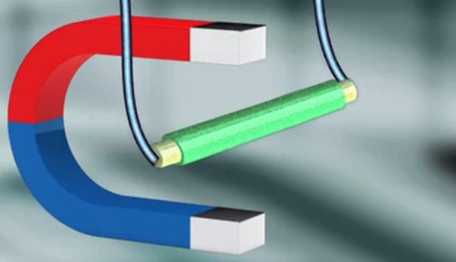 | 1) Zeichnen Sie die Magnetfeldlinien ein  2) Zeichnen Sie die „Linke-Hand-Regel“ in Form von Pfeilen ein  3) Zeichnen Sie die Elektronen in den Leiter ein  4) Markieren Sie die Enden des Leiters mit den entsprechenden Polen

Welche Aussage ist korrekt? Kreuze an.
Je schneller der Leiter im Magnetfeld bewegt wird,
◯ desto höher ist die induzierte Spannung
◯ desto geringer ist die induzierte Spannung

Die Leiterschleife
Die zwei Abbildungen zeigen einen Aufbau mit einer Leiterschleife, die innerhalb des Magnetfeldes rotiert. Zwei Positionen der Leiterschleife sollen genauer untersucht werden.
Position 1 | Position 2
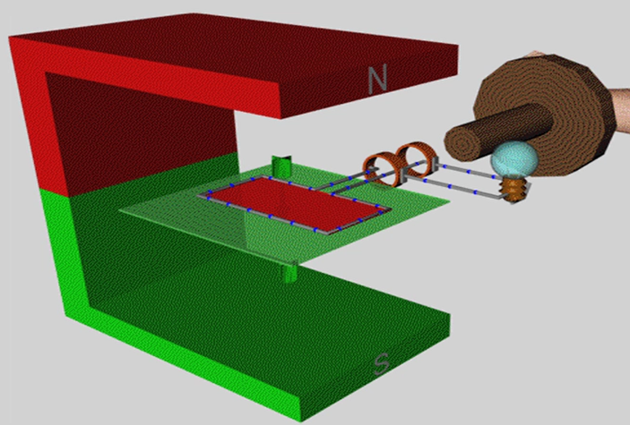 | 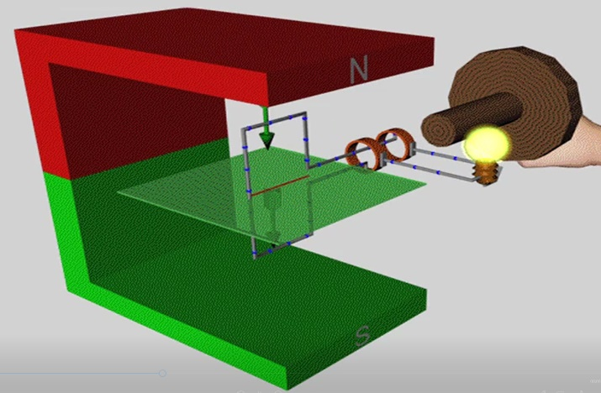

Aufgaben
- Markieren Sie in der Sinuswelle den Moment, der zu Position 1 der Leiterschleife passt.
- Markieren Sie in der Sinuswelle den Moment, der zu Position 2 der Leiterschleife passt.
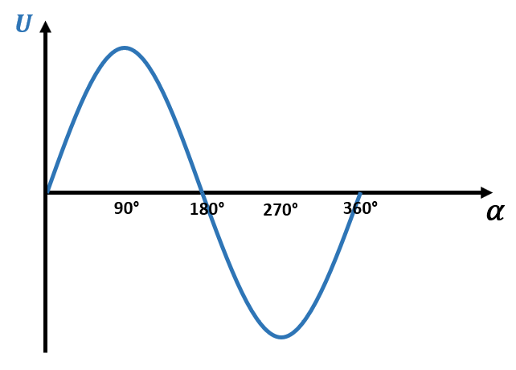
Erläutern Sie, warum die Lampe bei Position 1 nicht leuchtet und bei Position 2 am stärksten leuchtet.

Der Einheitskreis
Durch die Rotation der Spule bzw. durch die Rotation eines Magneten wird eine sinusförmige Wechselspannung erzeugt. Zur einfacheren Darstellung kann die Sinuswelle auch mit Hilfe des Einheitskreises dargestellt werden.
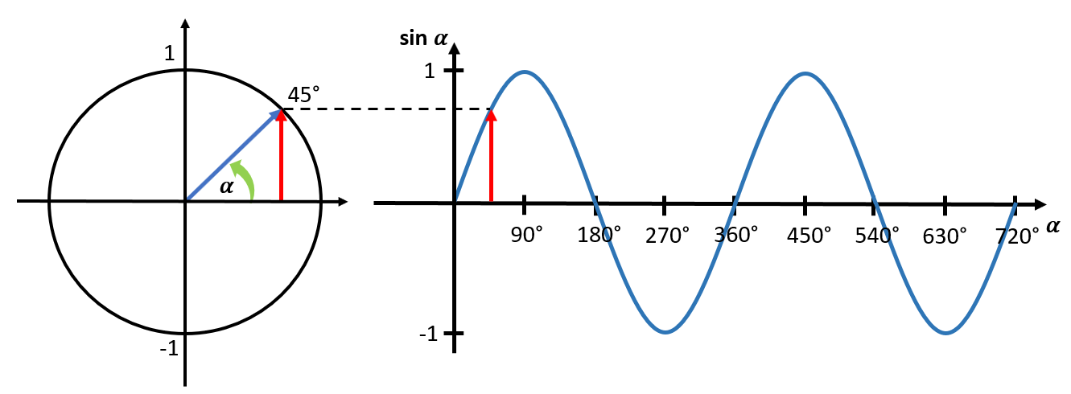
Man betrachtet hierbei einen Pfeil, der im Einheitskreis liegt und gegen den Uhrzeigersinn rotiert. Dabei wird ein Winkel 𝛼 aufgespannt. In der oberen Abbildung beträgt 𝛼 zum Beispiel 45°. Mit Hilfe der Sinusfunktion sin(𝛼) kann der y-Wert (roter Pfeil) berechnet werden.

Schauen Sie sich auch folgende Simulation an:
https://phet.colorado.edu/sims/html/trig-tour/latest/trig-tour_de.html
Setzen Sie das Häkchen bei „sin“.
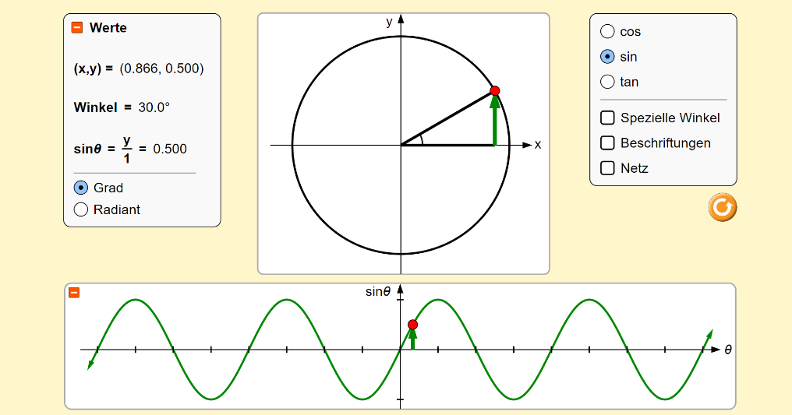

Aufgabe: Winkel einzeichnen
Zeichnen Sie die Winkel in den Einheitskreis ein und markieren Sie die entsprechende Stelle in dem Sinusverlauf. Berechnen Sie mit Hilfe der Sinus-Funktion den y-Wert. Achten Sie darauf, dass Ihr Taschenrechner auf DEG eingestellt ist. Siehe unter „Mode“.
𝛼 = 30° | 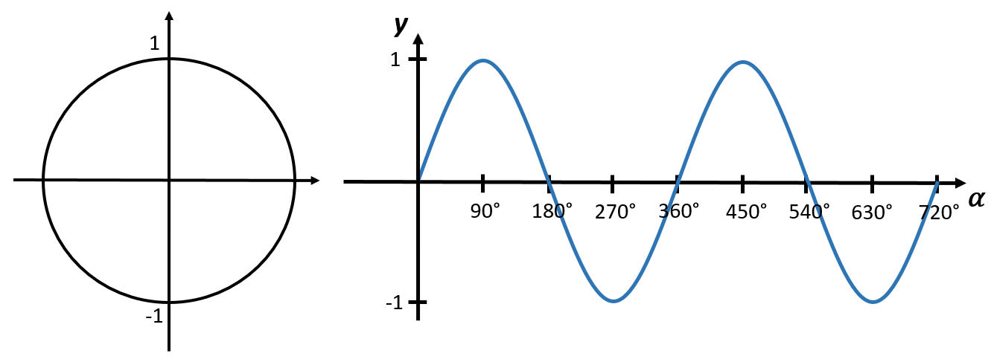
𝛼 = 90°

𝛼 = 150°

𝛼 = 300°

Winkel oder Bogenmaß
Wie bereits in der vorherigen Aufgabe gesehen, kann mit Hilfe des Winkels 𝛼 ein ganz bestimmter Punkt innerhalb der Sinuswelle angegeben werden. Alternativ zum Winkel kann auch über das Bogenmaß die Position im Sinusverlauf ermittelt werden.
Das Bogenmaß ist ein Winkelmaß, bei dem der Winkel durch die Länge des entsprechenden Kreisbogens im Einheitskreis angegeben wird. Das ist die tatsächliche Strecke, die der Punkt auf dem Kreis zurückgelegt hat. Meistens sind das Vielfache von π.
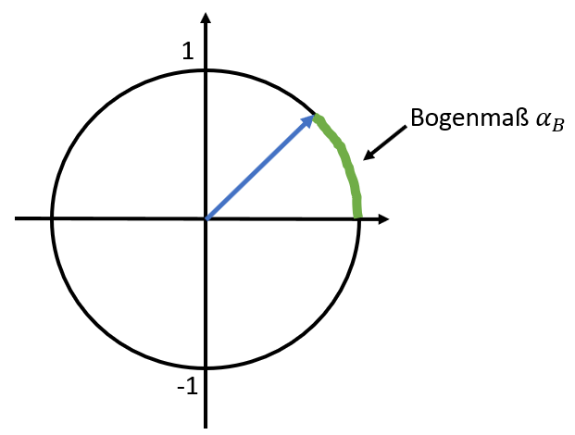
Man spricht auch vom „Bogenwinkel“. Die Einheit zum Bogenmaß lautet Radiant und wird mit „rad“ abgekürzt.
- Eine komplette Runde um den Kreis hat den Winkel 360° und das Bogenmaß 2π.
- 2π als Dezimalwert entspricht ca. 6,28.
- Hat der Radius in dem Einheitskreis zum Beispiel eine Länge von 5cm, beträgt die Länge des Bogenmaßes bei einer kompletten Runde
Mit Hilfe der Sinusfunktion kann also zu einem Winkel oder zu einem Bogenmaß der y-Wert berechnet werden.

Dabei kann der Wert für x der Winkel in Grad oder das Bogenmaß in rad sein. Das muss im Taschenrechner eingestellt werden. Siehe unter „Mode“.
Deg → für „Degree“ (engl.:Winkel)
Rad → für „Radiant“

Aufgabe: Bogenmaß und Winkel
- Füllen Sie die Tabelle aus.
Ermitteln Sie die Werte mit Hilfe des Dreisatzes. Wir wissen: 2π = 360°.Notieren Sie als Wert stets Vielfache von π (also z.B. ).
Winkel in Grad | Bogenmaß in rad
360° | 2π
36°
60°
40°
1°

- Beschriften Sie die Markierungen (kleine Striche) links im Einheitskreis und rechts im Sinusverlauf mit dem entsprechenden Bogenmaß. Notieren Sie als Wert stets Vielfache von π (also z.B. ).
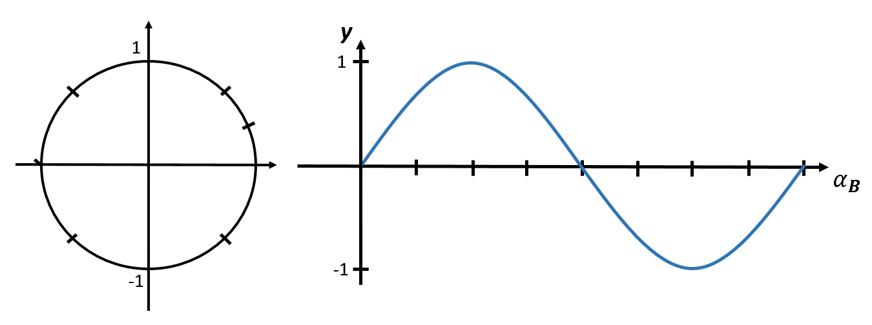

- Füllen Sie mit Hilfe des Taschenrechners die Tabelle aus. Achten Sie auf den richtigen Modus für Grad oder Radiant.
Winkel [Grad] | Bogenmaß [rad] | y-Wert
 | π
 | 9 π
 | 8,901
12°
40°
510°
 |  | 0,829
 |  | -0,766
 |  | 0,866

Um die drei letzten Zeilen auszufüllen, müssen Sie am Taschenrechner die Shift-Taste nutzen.

Sinusförmige Wechselspannung
Nachdem wir uns ausgiebig mit dem Einheitskreis und dem Sinus beschäftigt haben, konzentrieren wir uns nun auf sinusförmige Wechselspannungen und Wechselströme.

Kenngrößen einer Wechselspannung
Eine Wechselspannung wird durch verschiedene Begriffe definiert. Diese Begriffe lauten:
Spitze-Spitze-Spannung, Spitze-Spannung, Effektivwert, Periodendauer und Frequenz

Aufgabe: Kenngrößen einer Wechselspannung
- Veranschaulichen Sie in der unteren Abbildung die oben erwähnten Begriffe. Zeichnen Sie Pfeile ein.
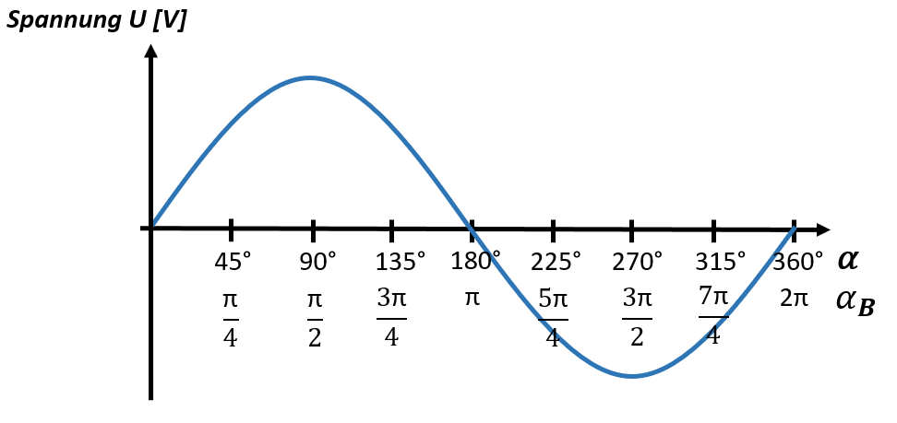
- Notieren Sie zu jedem Begriff eine kurze Definition:
Spitze-Spitze-Spannung:
Spitze-Spannung:
Effektivwert:
Periodendauer:
Frequenz:

- Notieren Sie für die folgenden Zusammenhänge passende Formeln.
- Zusammenhang zwischen Spitze-Spannung und Effektivwert:
Formel:

- Zusammenhang zwischen Spitze-Spannung und Spitze- Spitze-Spannung:
Formel:

- Zusammenhang zwischen Periodendauer und Frequenz:
Formel:

Aufgaben zum Rechnen
- Eine einfache Haushaltssteckdose führ eine Spannung von 230 V. Hierbei handelt es sich um den Effektivwert. Wie groß ist demnach der maximale Wert der Wechselspannung?

- Eine Wechselspannung hat eine Frequenz von 25Hz und eine Spitze-Spannung von 32V.
Berechnen Sie folgende Größen:
- Spitze-Spitze-Spannung
- Effektivwert
- Periodendauer

- Eine Wechselspannung hat eine Periodendauer von 8ms und eine Effektivspannung von 48V. Berechnen Sie folgende Größen:
- Spitze-Spannung
- Spitze-Spitze-Spannung
- Frequenz

- Zeichnen Sie eine Wechselspannung mit einer Frequenz von 5Hz und einem Effektivwert von 5,65V in das Diagramm ein.
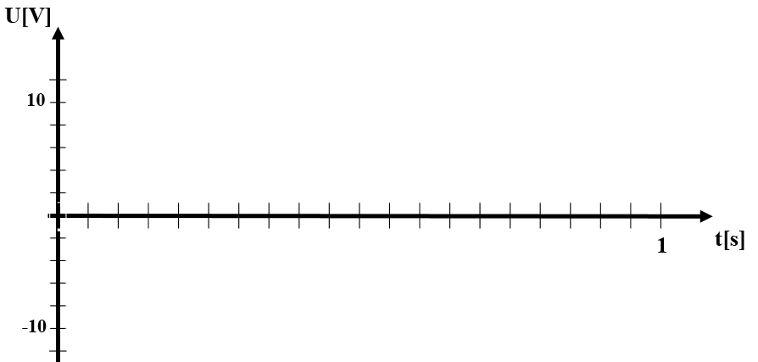
- Die Wechselspannung versorgt einen Verbraucher mit einem Widerstand von . Berechnen Sie den Strom und zeichnen Sie den Stromverlauf ebenfalls mit in das Diagramm ein.

